





Data e hora da consulta: 22/10/2024 19:18
Usuário: ***.661.207-**
Impressão Completa
Nota de Empenho
UG Emitente
Código
90016
Nome
Moeda
JUSTICA FEDERAL DE PRIMEIRO GRAU - RJ
REAL - (R$)
CEP
CNPJ
Endereço
05.424.540/0001-16 AV. ALMIRANTE BARROSO, 78/13
20031-001
Município
UF Telefone
RIO DE JANEIRO
RJ 3218-9771
Ano
2024
Tipo
Número
NE
631
Célula Orçamentária
Esfera
PTRES
168312
Fonte de Recurso Natureza da Despesa UGR
Plano Interno
1
1000000000
339030
-
-
Data de Emissão Tipo
Processo
Taxa de Câmbio
Valor
18/10/2024
Ordinário
0000649832024402800 0,0000
31.360,00
Favorecido
Código
Nome
57.055.656/0001-29 57.055.656 DIEGO LEONARDO LINO DA SILVA
Endereço
CEP
ADALBERTO MORAES 290 CASA 103 OUTEIRO DAS PEDRAS
24812-360
Município
UF Telefone
ITABORAI
RJ
Amparo Legal
Código
Modalidade de Licitação
DISPENSA DE LICITACAO
Artigo
75
139
Ato Normativo
LEI 14.133 / 2021
Parágrafo
Incíso
Alínea
-
II
-
Descrição
AQUISIÇÃO DE MATERIAL DE CONSUMO (DESCARTÁVEIS - PAPEL HIGIÊNICO). DISPENSA 90018/2024,
DESPACHO SJRJ 0097057 *ID-153-SCM* *RP*
Local da Entrega
CONFORME ESPECIFICAÇÃO
Informação Complementar
09001606900182024 - UASG Minuta: 090016
Sistema de Origem
COMPRASNET-ME
Versão Data/Hora
Operação
002 18/10/2024 18:09:13 Alteração
1
de
2

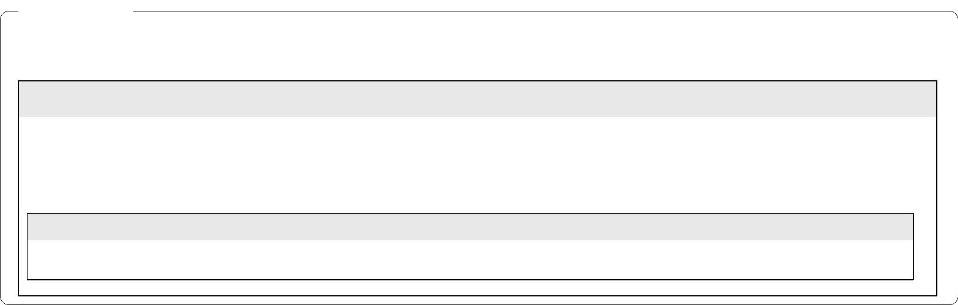

Data e hora da consulta: 22/10/2024 19:18
Usuário: ***.661.207-**
Impressão Completa
Nota de Empenho
Lista de Itens
Natureza de Despesa
Total da Lista
339030 - MATERIAL DE CONSUMO
31.360,00
Subelemento 22 - MATERIAL DE LIMPEZA E PROD. DE HIGIENIZACAO
Seq.
Descrição
Valor do Item
001
Item compra: 00001 - PAPEL HIGIÊNICO, MATERIAL FIBRAS
CELULÓSICAS, LARGURA 10 CM, COR BRANCA,CARACTERÍSTICAS
ADICIONAIS PICOTADO, FOLHA DUPLA
31.360,00
Data
Operação
Quantidade Valor Unitário
Valor Total
18/10/2024 Inclusão
32.000,0000 0,9800
0
31.360,00
Assinaturas
Ordenador de Despesa
LUCIANA BARÃO RODRIGUES
***.973.247-**
Gestor Financeiro
MARTHA KINACH RODRIGUES LIMA
***.370.857-**
18/10/2024 18:09:13
18/10/2024 17:54:53
Versão Data/Hora
Operação
002 18/10/2024 18:09:13 Alteração
2
de
2

